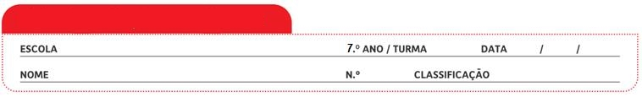
Ficha de Avaliação n.º 2

Grupo I

Os Descobrimentos Portugueses e as grandes viagens de exploração dos séculos XVII, XVIII e XIX deram a conhecer à civilização europeia múltiplas formas de vida, algumas das quais fósseis, cuja existência era ignorada até à altura. Estudos sobre rochas e fósseis permitiram também constatar os seguintes factos:
I. Lystrossaurus (réptil) aparece fossilizado em estratos do Pérmico (Paleozoico), na Antártida e na África do Sul;
II. Mesossaurus (réptil) é um fóssil comum em África e na América do Sul, em rochas datadas do Pérmico (Paleozoico);
III. Glossopteris (planta) é um fóssil presente em rochas na Índia, em Madagáscar, em África e na América do Sul e formou-se no Carbónico (Paleozoico),
Como explicar a distribuição das espécies fósseis em regiões que atualmente estão separadas por vastos oceanos?
Alfred Wegener (1880-1930), um meteorologista alemão, defendeu a Hipótese da Deriva Continental: os continentes, que formaram uma massa única há milhões de anos, separaram-
-se ao longo do tempo (figura 1). A Hipótese da Deriva Continental foi importante para a formulação, décadas mais tarde, da Teoria da Tectónica de Placas.
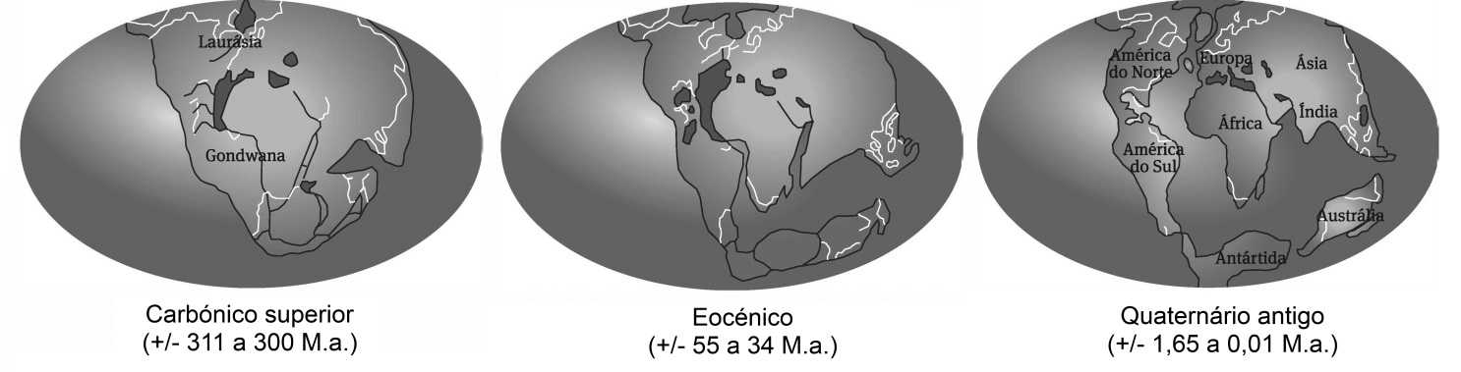

Fig. 1

1. Classifica como verdadeira (V) ou falsa (F) cada uma das afirmações seguintes.
A – Os dados I e II do texto referem-se a argumentos litológicos favoráveis à deriva dos continentes.
B – Há 300 M.a. era possível ao réptil Mesossaurus deslocar-se de África para a América do Sul.
C – Os argumentos morfológicos defendidos por Alfred Wegener não podem ser confirmados a partir da figura 1.
D – O dado III refere-se a argumentos paleontológicos a favor da Teoria da Deriva dos Continentes.
E – O supercontinente Pangeia já existia no Carbónico Superior.
F – Alfred Wegener defendeu a Teoria da Deriva dos Continentes apresentando apenas argumentos litológicos, morfológicos e paleontológicos.
G – A Teoria da Deriva dos Continentes de Wegener é completamente aceite pela comunidade científica.
H – A Teoria da Tectónica de Placas tem por base a teoria proposta por Wegener.
2. A imagem seguinte representa alguns aspetos da morfologia dos fundos oceânicos.
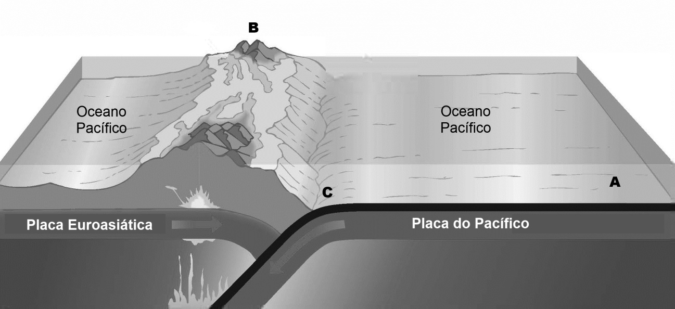

Fig. 2

Seleciona a opção que avalia corretamente as afirmações I, II e III.
I. Na figura 2 não está representado um rifte nem uma dorsal oceânica.
II. As letras A e B representam planícies abissais e ilhas vulcânicas, respetivamente.
III. A letra C representa uma fossa oceânica.

A. Todas as afirmações são verdadeiras.
B. As afirmações I e II são verdadeiras, III é falsa.
C. As afirmações II e III são verdadeiras, I é falsa.
D. A afirmação I e III são verdadeiras, II é falsa.

3. O campo magnético terrestre…
A. … não sofreu modificações desde a formação do planeta.
B. … tem variado no tempo, ficando registado em minerais magnéticos.
C. … tem variado ao longo do tempo, mas não fica registado nas rochas.
D. … tem variado no tempo, ficando registado em qualquer tipo de minerais.

4. O estudo do paleomagnetismo do fundo oceânico detetou rochas com anomalias…
A. … negativas, correspondentes à orientação do campo magnético aquando da formação do planeta Terra.
B. … positivas e negativas, o que prova que não houve formação de crusta oceânica.
C. … positivas e negativas, o que prova que não houve formação de crusta continental.
D. … positivas, correspondentes à orientação atual do campo magnético.

5. Relativamente à crusta oceânica, podemos afirmar que é…
A. … mais antiga na zona próxima do rifte.
B. … sempre mais antiga que a crusta continental.
C. … mais recente na zona próxima do rifte.
D. … da mesma idade que a crusta continental.

6. Relaciona a expansão dos fundos oceânicos com a Teoria da Deriva dos Continentes proposta por Alfred Wegener.

Grupo II

No continente africano existe um rifte continental, o Vale do Rifte Africano, que está atualmente a dividir o continente e que poderá conduzir à formação de um novo mar.
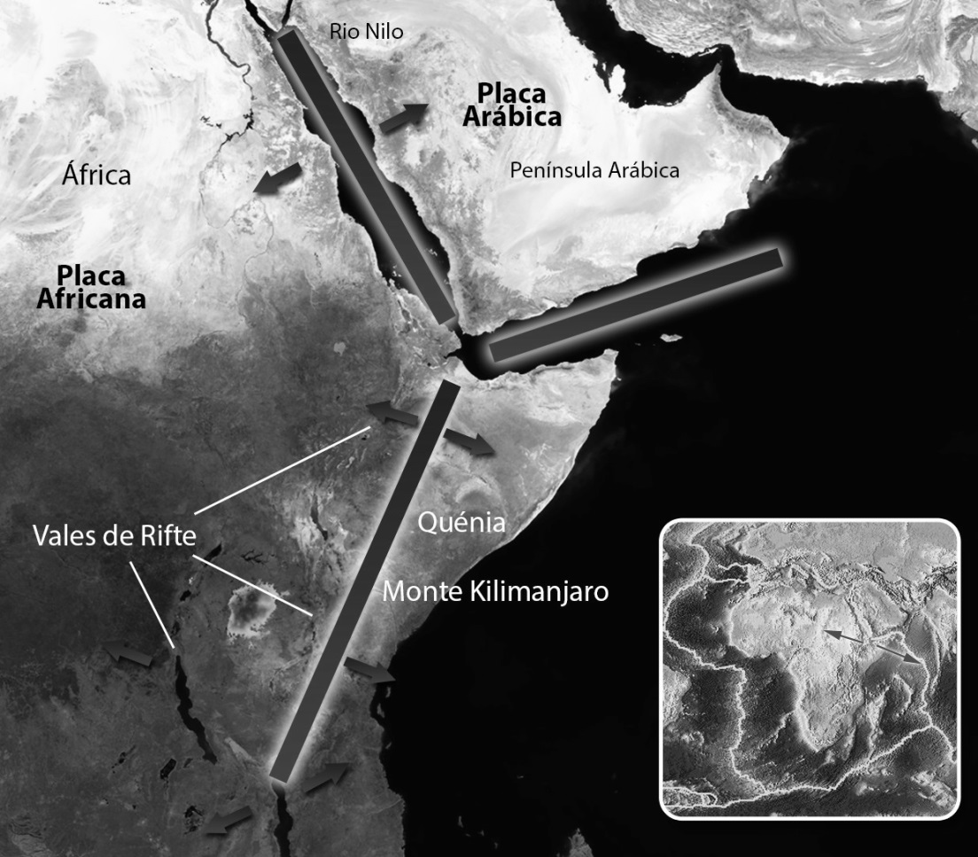

Fig. 3

1. Classifica o tipo de limite entre as placas litosféricas representadas na figura.

2. Estabelece a correspondência entre as afirmações e a chave.

Afirmações | Chave
a) Ocorre subducção das placas litosféricas.  b) As placas litosféricas tendem a afastar-se.  c) São característicos das fossas oceânicas.  d) Os sismos são frequentes.  e) Ocorre atividade vulcânica.  f) Ocorre destruição de placa litosférica.  g) Há produção de placa litosférica.  h) As placas deslizam lateralmente uma em relação à outra. | 1. Limite convergente  2. Limite divergente  3. Limite transformante  4. Limites convergentes e divergentes  5. Limites convergentes, divergentes e transformantes

3. Relaciona os movimentos de convecção do manto com o fenómeno que está a ocorrer atualmente no Vale do Rifte Africano.

4. A formação contínua de crusta oceânica implicaria a expansão do planeta como um balão, uma vez que aumentaria a sua superfície. Explica por que razão tal não se verifica.
Grupo III

O movimento das placas tectónicas é responsável pela deformação das rochas e pela formação de montanhas, entre outros. As deformações que ocorrem nas rochas resultam da ação de diferentes tipos de forças e da forma como as rochas reagem a essas forças.
Observa as imagens e os esquemas da figura 4.
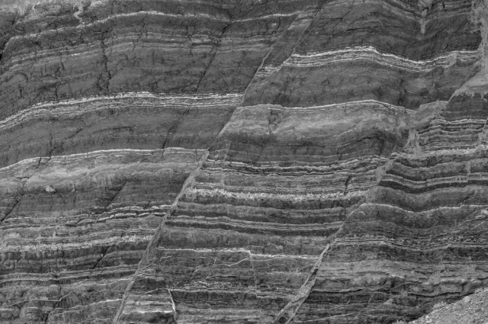
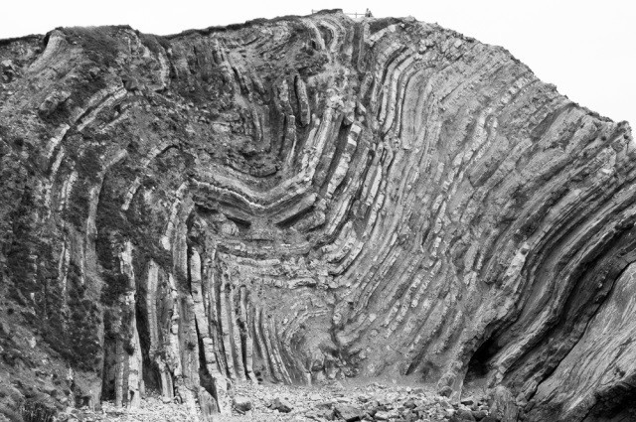

II
I

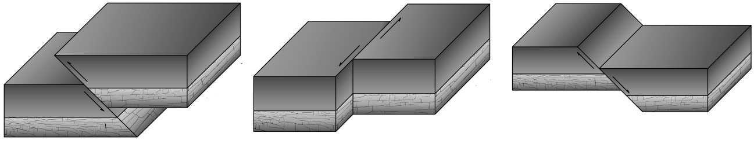

V
IV
III

Fig. 4

1. Classifica como verdadeira (V) e falsa (F) cada uma das afirmações, relativas à figura 4.
A – Na imagem I observam-se dobras.
B – O esquema III representa uma falha normal.
C – O esquema V representa uma falha inversa.
D – Na figura II é visível uma deformação frágil.
E – O esquema V representa uma deformação plástica.
F – O esquema IV representa a ação de forças de cisalhamento.
G – A deformação representada no esquema III resultou da ação de uma força de distensão.
H – Nos esquemas não estão representadas deformações associadas a forças compressivas.

2. As cadeias montanhosas podem formar-se em diferentes contextos tectónicos. Para cada um dos contextos tectónicos seguintes, indica um exemplo de uma cadeia montanhosa:
A – Cadeias de subducção
B – Cadeias de colisão
C – Cadeias montanhosas intracontinentais

FIM

COTAÇÕES (%)

GRUPO I

1. .......................................................................................................... 10%
2. ............................................................................................................ 5%
3. ............................................................................................................ 5%
4. ............................................................................................................ 5%
5. ............................................................................................................ 5%
6. .......................................................................................................... 10%
40%

GRUPO II

1. ............................................................................................................ 4%
2. .......................................................................................................... 12%
3. .......................................................................................................... 15%
4. .......................................................................................................... 10%
41%

GRUPO III

1. .......................................................................................................... 10%
2. ............................................................................................................ 9%
19%

TOTAL............ 100 %

Proposta de resolução

GRUPO I

1. A – F; B – V; C – F; D – V; E – V; F – F; G – F; H – V
2. Opção A
3. Opção B
4. Opção D
5. Opção C
6. A expansão dos fundos oceânicos, com a formação de crusta oceânica nas zonas de rifte e a sua destruição nas zonas de subducção, permite explicar a fracturação e mobilidade dos continentes defendida inicialmente por Wegener, quando apresentou a Hipótese da Deriva dos Continentes.

GRUPO II

1. Limite divergente.
2. a – 1; b – 2; c – 1; d – 5; e – 4; f – 1; g – 2; h – 3
3. Os movimentos de convecção do manto são o motor do dinamismo das placas tectónicas, ocorrendo ascensão de material mantélico, que pode ser libertado nas zonas de rifte originando o afastamento das placas tectónicas. Este afastamento poderá conduzir à abertura de um novo mar, como está a acontecer no Vale do Rifte Africano.
4. A expansão do planeta não se verifica porque há destruição de placa litosférica nas zonas de subducção, permitindo a compensação entre a placa litosférica que se forma nos riftes e a que é destruída nas fossas.

GRUPO III

1. A – V; B – F; C – F; D – V; E – F; F – V; G – F; H – F
2. A – Andes; B – Himalaias; C – Alpes

